經濟部工業局107年度綠色工廠推動計畫
「綠色工廠評估系統講習會」

一、說明
綠色工廠標章制度與清潔生產符合性判定為經濟部工業局自101年4月起推動，迄今(106.12)共核發55張綠色工廠標章，並有96家工廠通過清潔生產符合性判定。
為促進我國水資源有效與永續利用以及促使大用水者節約用水，我國於105年推動立法徵收耗水費，並於105年5月6日立院三讀通過「水利法」修正案，未來將針對用水大戶開徵耗水費，估計將有5,856家廠商受到影響，為鼓勵大戶節水，水利署規劃減徵條件包括：通過清潔生產符合性判定、通過綠色工廠標章等，符合者可予以一定比例的減徵。
為鼓勵更多廠商申請，因此工業局辦理綠色工廠評估系統講習會，使廠商瞭解政府推動之綠色工廠標章制度及其評估系統內容，並協助其掌握清潔生產推動作法及相關基礎改善之能力，最終取得綠色工廠標章或清潔生產合格證書。誠摯邀請各產業及有志推動永續發展之廠商共同參與。

二、議程表
時間 | 議程 | 講師
13:10~13:30 | 報到
13:30~13:40 | 長官致詞
13:40~14:20 | 清潔生產評估系統介紹  -清潔生產評估系統介紹及評核方式說明  -工廠推動清潔生產重點說明 | 財團法人台灣產業服務基金會  張韋豪專案副理/姜喆予工程師
14:20~15:30 | 清潔生產推動實務(生產製造)  -能資源節約  -綠色製程  -污染物產生及管末處理  綠建築推動重點  -EEWH-GF  -EEWH-RN  -案例說明 | 清潔生產推動實務：  萬能科技大學  翁煥廷 教授  綠建築推動重點：  (北區)陳偉倫 技師  (中區)王獻堂 總經理  (南區)吳彥輝 技師
15:30~15:40 | 中場休息
15:40~16:10 | 清潔生產推動實務(產品環境化設計&綠色管理)  -環境友善設計  -綠色管理 | 財團法人台灣電子檢驗中心  陳潤明 副執行長
16:10~16:40 | 綠色工廠與清潔生產推動經驗分享 | 獲頒綠色工廠標章之廠商
16:40~17:00 | 綜合討論
※主辦單位保留本議程內容及講師異動之權利。

三、活動資訊
1.時間/地點
縣市 | 時間 | 地點
新北 | 107年3月8日  (星期四) | 新北產業園區服務中心 會議室  【新北市新裝區五工路95號】
台南 | 107年4月12日  (星期四) | 安平工業區服務中心 3樓訓練教室  【台南市中華西路一段67號】
台中 | 107年5月10日  (星期四) | 台中工業區服務中心會議室  【台中市西屯區工業二十七路17號】
2.邀請對象：以製造業廠商為優先。
3.報名費用：全程免費，額滿為止；活動當日將提供講義及餐點，歡迎各界踴躍參加。
4.凡參加講習會之廠商，將列入未來綠色工廠參訪活動之優先與會名單。

四、報名及聯絡方式
1.報名方式：企業可自由選擇欲參加之場次，執行單位保留受理報名之權利。
‧請以(1)線上報名─請由上方『三、 活動資訊 』表格右側點選欲參加場次之報名連結進入報名系統。
或(2)請預填妥報名表(如後附)【下載報名表】傳真或e-mail報名表。
‧報名成功者，本會將於活動前2日，以e-mail方式寄發「報到通知」。如未收到，請主動來電洽詢。
‧主辦單位保留本講習會內容異動之權利。
2.聯絡方式
- 台灣產業服務基金會 姜喆予工程師
電話：02-23255223分機131 傳真：02-23253922
電子郵件： tanktao@ftis.org.tw

個人資料使用同意書
一、 | 財團法人台灣產業服務基金會(以下簡稱本會)為提供會務推廣之會議／課程報名相關 服務，並確保報名學員之共同利益，將遵循個人資料保護法及相關法令之規定，蒐集、處理及利用註冊學員所提供之個人資料，包括學員E-MAIL帳號姓名、性 別、出生年月日、身分證字號、服務機構、職稱、通訊住址、電話、傳真及行動電話等資訊。
二、 | 報名學員就其個人資料得依個人資料保護法第三條之規定，行使下列權利：  - 查詢或請求閱覽。  - 請求製給複製本。  - 請求補充或更正。  - 請求停止蒐集、處理或利用。  - 請求刪除。
三、 | 報名學員得自由選擇是否提供個人資料或行使個人資料保護法第三條所定之權利，但報名學員提供資料不足或有其他冒用、盜用、不實之情形，可能將不能參加相關課程及影響各項相關服務或權益。
四、 | 在學員就其個人資料依個人資料保護法第三條之規定，請求停止蒐集、處理或利用或請求刪除前，本會得依循個人資料保護法及相關法令之規定，於個人資料提供之範圍與目的內使用該等個人資料。
經濟部工業局「綠色工廠評估系統講習會」報名表
公司名稱 |  |  |  |  | 報名場次 | - 3月8日  北部場
工廠地址 |  |  |  |  |  | - 4月12日  南部場
- 5月10日
中部場
所屬工業區 |  |  |  |  | 工廠非位於工業區內
產業別 |  |  |  | 企業規模 | □大企業 □中小企業
姓名 |  | 職稱 | 聯絡電話/分機 | E-mail |  | 性別
 |  |  |  |  |  | □男 □女
 |  |  |  |  |  | □男 □女
 |  |  |  |  |  | □男 □女
綠色工廠標章制度推動現況調查
執行  情形 | - 公司是否曾取得綠色工廠標章或清潔生產合格證書：□是 □否  - 公司是否曾取得綠建築標章或其他國外認證建築標章：□是 □否  - 公司是否於廠內有推動清潔生產相關活動：□是 □否  - 公司是否有意願申請綠色工廠標章/清潔生產符合性判定：□是 □否
※傳真後請E-mail或電話確認。
※填具本報名表即表示已閱讀並同意「個人資料使用同意書」之內容規範。
※請報名者請以正楷書寫並詳實填寫聯絡資料。
※中小企業：實收資本額8仟萬元（含)以下或雇用員工人數200（含)人以下。

五、交通資訊：
北區場次：新北產業園區服務中心會議室
新北市新莊區五工路95號 (電話：02-2299-2638)

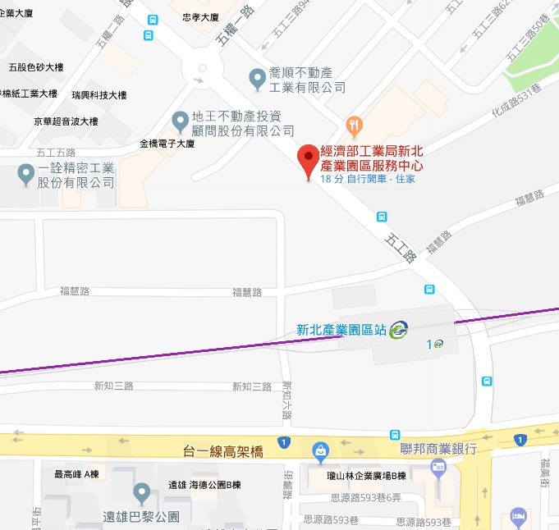

南區場次：安平工業區服務中心 3樓訓練教室

台南市中華西路一段67號 (電話：06-264-5015)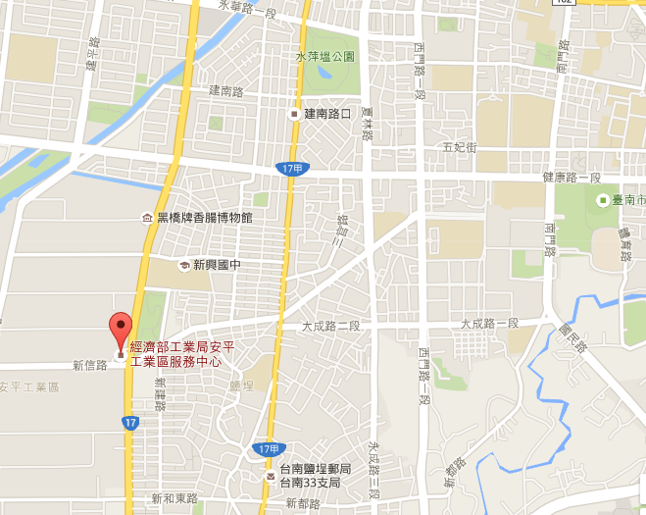
中區場次：台中工業區服務中心會議室
台中市西屯區工業二十七路17號 (電話：04-2359-3519 )

